Tabla de contenido
A N T E C E D E N T E S 2
I. Presentación de la solicitud de información 2
II. Respuesta del Sujeto Obligado 3
III. Interposición del Recurso de Revisión 4
IV. Trámite del Recurso de Revisión ante este Instituto 4
C O N S I D E R A N D O S 6
PRIMERO. Competencia 7
SEGUNDO. Causales de improcedencia y sobreseimiento 7
TERCERO. Determinación de la Controversia 8
CUARTO. Marco normativo aplicable en materia de transparencia y acceso a la información pública 10
QUINTO. Estudio de Fondo 11
SEXTO. Decisión 18
R E S U E L V E 19

Resolución del Pleno del Instituto de Transparencia, Acceso a la Información Pública y Protección de Datos Personales del Estado de México y Municipios, con domicilio en Metepec, Estado de México, de fecha veintiuno de enero de dos mil veintiséis.

VISTO el expediente conformado con motivo del Recurso de Revisión 10306/INFOEM/IP/RR/2025, interpuesto por la persona Recurrente o Particular, en contra de la respuesta del Sujeto Obligado, Ayuntamiento de Melchor Ocampo se emite la presente Resolución, con base en los antecedentes y considerandos que se exponen a continuación:

A N T E C E D E N T E S

I. Presentación de la solicitud de información

Con fecha veintinueve de julio de dos mil veinticinco, la parte Solicitante presentó una solicitud de acceso a la información pública, a través del Sistema de Acceso a la Información Mexiquense, en lo sucesivo el SAIMEX; la cual se radicó el cuatro de agosto del mismo año al tratarse del día siguiente hábil de conformidad con el calendario oficial; ante el Ayuntamiento de Melchor Ocampo, en la que requirió lo siguiente:

Folio de la solicitud: 00212/MELOCAM/IP/2025
DESCRIPCIÓN CLARA Y PRECISA DE LA INFORMACIÓN SOLICITADA
“solicito que me envíen el proyecto de la remodelación del deportivo municipal que apenas reinauguro la presidenta el 27 de julio . También quiero saber cuánto dinero se pagó para remodelarlo” (Sic).

MODALIDAD DE ENTREGA “A través del SAIMEX.”

II. Respuesta del Sujeto Obligado

El veinticinco de agosto de dos mil veinticinco, el Sujeto Obligado a través de SAIMEX, dio respuesta mediante los siguientes archivos:

- folio 00212.zip; carpeta de la que se desprenden los siguientes:

  - respuesta folio 0012-25; Oficio suscrito por la Directora de Obras Públicas y Medio Ambiente, en el que informó lo siguiente:
“…
La Dirección de Obras Públicas del H. Ayuntamiento de Melchor Ocampo, es la Unidad Administrativa competente para dar respuesta a los siguientes requerimientos:
ÚNICO: “solicito que me envíen el proyecto de la remodelación del deportivo municipal que apenas inagura la presidenta el 27 de julio… (Sic)”
…
Me permito adjuntar al presente el Proyecto de la remodelación del deportivo municipal de Melchor Ocampo, que inauguró la Presidenta Municipal el pasado 27 de julio de 2025.
…” (Énfasis añadido)

  - OP-PRO-AD2527-19DEPORTIVO MELCHOR OCAMPO – AC- 01 [1] Proyecto de Rehabilitación del Deportivo Melchor Ocampo; del que se desprende un plano acabado, en el que se detallan diversos aspectos de la rehabilitación.

- TM-406-2025.pdf; del que se desprende un oficio suscrito por el Tesorero Municipal, en el que informó lo siguiente:

“…
Se informa que en la solicitud en comento existen requerimientos que no corresponden a esta Tesorería Municipal contestar; por lo que, una vez realizada la búsqueda minuciosa y exhaustiva, y en aras de coadyuvar al Derecho Humano al Acceso a la Información Pública se encuentra que se tiene registrado en la contabilidad la cantidad de $2,131,106.48 (Dos millones ciento treinta y un mil ciento seis pesos 48/100 M.N.), a la fecha del requerimiento.

Es importante precisar que dicha cifra es previa al cierre Presupuestal y Contable, toda vez que esta Dependencia se encuentra en la revisión, análisis y captura de la información financiera, del informe trimestral para su entrega y fiscalización ante el Órgano Superior de Fiscalización del Estado de México (OSFEM).
…”

III. Interposición del Recurso de Revisión

Con fecha primero de septiembre de dos mil veinticinco, se recibió en este Instituto, a través del SAIMEX, el Recurso de Revisión interpuesto por la persona Recurrente, en los siguientes términos:

ACTO IMPUGNADO
“Oficio”

RAZONES O MOTIVOS DE LA INCONFORMIDAD
“No remiten lo solicitado”

IV. Trámite del Recurso de Revisión ante este Instituto

a) Turno del Medio de Impugnación. El primero de septiembre de dos mil veinticinco, el SAIMEX, asignó el número de expediente 10306/INFOEM/IP/RR/2025, al medio de impugnación que nos ocupan, con base en el sistema aprobado por el Pleno de este Órgano Garante y se turnó al Comisionado Ponente Luis Gustavo Parra Noriega, para los efectos del artículo 185, fracción I de la Ley de Transparencia y Acceso a la Información Pública del Estado de México y Municipios.

b) Admisión del Recurso de Revisión. El cuatro de septiembre de dos mil veinticinco, se notificó vía SAIMEX, el acuerdo mediante el cual se determinó la admisión del Recurso de Revisión interpuesto por la persona Recurrente en contra del Sujeto Obligado, en términos del artículo 185, fracciones I y II de la Ley de Transparencia y Acceso a la Información Pública del Estado de México y Municipios, en el que se les otorgó un plazo de siete días hábiles posteriores a la misma, para que manifestara lo que a su derecho conviniera y formularán alegatos.

c) Informe Justificado. En fecha diez de septiembre de dos mil veinticinco, se recibió en este Instituto, a través del Sistema de Acceso a la Información Mexiquense (SAIMEX), el Informe Justificado, por parte del Sujeto Obligado, en los siguientes términos:

- Inf. Just. Tesorería Mpal. RR-10306 Sip 00212_2025.pdf; del que se desprende un oficio suscrito por el Tesorero Municipal, en el que medularmente ratificó la respuesta inicial.

- Inf. Just Obras Púb. RR-10306 Sip 00212_2025.pdf; del que se advierte un oficio suscrito por la Directora de Obras Públicas en el que ratificó su respuesta inicial.

d) Vista de Informe Justificado. El catorce de enero de dos mil veintiséis, se notificó a través del SAIMEX, el acuerdo mediante el cual se puso a la vista de la parte Recurrente el Informe Justificado, proveído por el cual se le otorgó a este último, un término de tres días hábiles contados a partir del día siguiente a la notificación, para que emitiera las manifestaciones que conforme a sus intereses convenga.

e) Manifestaciones de la parte Recurrente. De las constancias que integran el expediente se advierte que la parte Recurrente no añadió manifestaciones.

f) Ampliación de plazo para resolver. El catorce de enero de dos mil veintiséis, se notificó vía SAIMEX el acuerdo mediante el cual, el Comisionado Ponente, con fundamento en lo dispuesto por el artículo 181, párrafo tercero, de la Ley de Transparencia y Acceso a la Información Pública del Estado de México y Municipios, acordó ampliar por un periodo razonable, el plazo para resolver el Recurso de Revisión que nos ocupa.

g) Cierre de instrucción. El veinte de enero de dos mil veintiséis, al no existir diligencias pendientes por desahogar, se emitió el acuerdo por medio del cual se declaró cerrada la instrucción y se determinó pasar los expedientes a resolución, en términos de lo dispuesto en los artículos 185, fracciones VI y VIII, de la Ley de Transparencia y Acceso a la Información Pública del Estado de México y Municipios, acto que fue notificado a las partes en la misma fecha, mediante el SAIMEX.

En razón de que fue debidamente sustanciado e integrado el expediente electrónico y no existir diligencia pendiente de desahogo, se emite la resolución que conforme a Derecho proceda, de acuerdo a los siguientes:

C O N S I D E R A N D O S

PRIMERO. Competencia

El Instituto de Transparencia, Acceso a la Información Pública y Protección de Datos Personales del Estado de México y Municipios, es competente para conocer y resolver el presente recurso de revisión interpuesto por la persona Recurrente, conforme a lo dispuesto en los artículos 5°, párrafos cuadragésimo cuarto, cuadragésimo quinto y cuadragésimo sexto, fracciones IV y V de la Constitución Política del Estado Libre y Soberano de México; Cuarto Transitorio, párrafo segundo del Decreto número 198 de la “LXII” Legislatura del Estado de México; 1°, 2°, fracciones II y IV; 13, 29, 36, fracciones I y II; 176, 178, 179, 181 párrafo tercero, 185, 188 y 189 de la Ley Transparencia y Acceso a la Información Pública del Estado de México y Municipios; 7°, 9°, fracciones I y XXIII y 11 del Reglamento Interior del Instituto de Transparencia, Acceso a la Información Pública y Protección de Datos Personales del Estado de México y Municipios.

SEGUNDO. Causales de improcedencia y sobreseimiento

De las constancias que forman parte del Recurso de Revisión que se analiza, se advierte que previo al estudio del fondo de la litis, es necesario estudiar las causales de improcedencia y sobreseimiento que se adviertan, para determinar lo que en Derecho proceda.

Causales de improcedencia

Este Instituto realiza el estudio oficioso de las causales de improcedencia, ya que estas deben estudiarse, aunque no las hagan valer las partes, por ser una cuestión de orden público y de estudio preferente al fondo del asunto. Lo anterior se robustece en la Tesis de Jurisprudencia: 1a./J. 163/2005 (Semanario Judicial de la Federación y su Gaceta, Novena Época, 2006, página 319), toda vez que, si de las constancias que obran en el expediente electrónico, se actualiza una causal de improcedencia establecidas en el artículo 191 de la Ley de Transparencia y Acceso a la Información Pública del Estado de México y Municipios, dará lugar a que el presente Recurso de Revisión sea sobreseído.

En el presente caso, no se actualiza ninguna de las causales de improcedencia establecidas en el ordenamiento jurídico previamente señalado, toda vez que este Instituto no tiene conocimiento de que se encuentre en trámite algún medio de defensa presentado por la persona Recurrente ante otra instancia; no existió prevención alguna; la veracidad de la respuesta no formó parte del agravio; no se realizó una consulta o ampliación a los alcances del requerimiento informativo, aunado a que el medio de impugnación fue presentado en tiempo.

Causales de sobreseimiento

El artículo 192 de la Ley Transparencia y Acceso a la Información Pública del Estado de México y Municipios, señala las causales por las cuales se puede sobreseer en todo o en parte el Recurso de Revisión; así, del análisis realizado por este Instituto, se advierte que no se configuran las causales establecidas en las fracciones I, II, III, IV y V, toda vez que no hay constancias en el expediente en que se actúa, de que la persona Recurrente se haya desistido, fallecido, que el Sujeto Obligado hubiese modificado o revocado el acto impugnado o bien, que admitido una vez admitido el Recurso de Revisión, aparezca alguna causal de improcedencia o haya quedado sin materia.

TERCERO. Determinación de la Controversia

Así, se realizará la relatoría de las actuaciones efectuadas por las partes durante el procedimiento de acceso a la información pública con el propósito de dar claridad en el tratamiento del tema en estudio; por lo que en primer término tenemos que la parte Recurrente solicitó de la remodelación del deportivo municipal inaugurado el 27 de julio de 2025, lo siguiente:

- Proyecto de remodelación, y
- Monto total erogado por la remodelación.

En respuesta, la Directora de Obras Públicas y Medio Ambiente remitió el proyecto de remodelación del deportivo municipal Melchor Ocampo, que inauguró la Presidenta Municipal, el pasado 27 de julio de 2025; por su parte, la Tesorería Municipal informó que a la fecha del requerimiento de información se tenía registrado en la contabilidad la cantidad de $2,131,106.48 (Dos millones ciento treinta y un mil ciento seis pesos 48/100 M.N.), como costo de la remodelación ello, previa al cierre presupuestal y contable.

Derivado de la respuesta, la parte Recurrente se inconformó y señaló que no se remitió lo solicitado. Durante la sustanciación del Recurso de revisión, el Sujeto Obligado a través de la Directora de Obras Públicas y Medio Ambiente y del Tesorero Municipal, ratificaron sus respuestas iniciales. Así pues, de las constancias que integran el expediente, se advierte que en el asunto que nos ocupa se actualiza la causal de procedencia señalada en el artículo 179, fracción VI, de la Ley de la materia, por la entrega de información que no corresponde con lo solicitado.

Establecido lo anterior, lo consecuente es analizar el agravio manifestado por el ahora Recurrente, de conformidad con lo dispuesto por la Ley de Transparencia y Acceso a la Información Pública del Estado de México y Municipios y demás disposiciones legales aplicables a la materia que se resuelve.

CUARTO. Marco normativo aplicable en materia de transparencia y acceso a la información pública

El artículo 6°, Apartado A), fracción I, de la Constitución Política de los Estados Unidos Mexicanos, establece que toda la información en posesión de cualquier autoridad, es pública y sólo podrá ser reservada temporalmente por razones de interés público.

En materia local, el artículo 5°, fracción I de la Constitución Política del Estado Libre y Soberano de México, es coincidente con la Constitución Política de los Estados Unidos Mexicanos, en el sentido de la publicidad de toda la información, con la única restricción de proteger el interés público, así como la información referente a la intimidad de la vida privada y la imagen de las personas, con las excepciones que establezca la ley reglamentaria.

Por su parte, la Ley de Transparencia y Acceso a la Información Pública del Estado de México y Municipios (Reglamentaria del artículo 5° de la Constitución Local), establece lo siguiente:

El artículo 12 dice que, quienes generen, recopilen, administren, manejen, procesen, archiven o conserven información pública serán responsables de la misma.

El artículo 18, que, los Sujetos Obligados deberán documentar todo acto que derive del ejercicio de sus facultades, competencias o funciones, considerando desde su origen la eventual publicidad y reutilización de la información que generen.

El artículo 19, que, se presume que la información debe existir si se refiere a las facultades, competencias y funciones que los ordenamientos jurídicos aplicables otorgan a los sujetos obligados y en caso de que dichas facultades no se hayan ejercido, se deberá motivar la respuesta en función de las causas que motivaron tal circunstancia.

QUINTO. Estudio de Fondo

Al respecto, vale la pena contextualizar la solicitud de información, la cual versa sobre el proyecto de remodelación del deportivo que fue inaugurado el 27 de julio y el costo.

Cabe señalar que lo solicitado respecto a la remodelación de un espacio, se puede relacionar con la contratación de obra, en este sentido, el artículo 12.4 del Código Administrativo del Estado de México, establece que las obras públicas son aquellas cuyo objeto principal es construir, instalar, ampliar, adecuar, remodelar, restaurar, conservar, mantener, modificar o demoler bienes inmuebles de los municipios con cargo a recursos públicos estatales y municipales; así como los trabajos de exploración, localización y perforación, mejoramiento de suelo y subsuelo, la infraestructura agropecuaria e hidroagrícola, entre otros.

Además, conforme al artículo 12.6 de dicho ordenamiento jurídico, uno de los entes que pueden llevar a cabo contratos de obra pública o servicios relacionados con la misma, son los Municipios, a través de los Ayuntamientos.

En ese orden de ideas, es responsabilidad de los Ayuntamientos ejecutar la obra pública respectiva, mediante contrato con terceros o por administración directa; dicho acto jurídico, será adjudicado a través de licitaciones públicas, invitación restringida o adjudicación directa, conforme a los artículos 12.8, 12.20 y 12.21 del Código mencionado.

Además, el artículo 12.38 del Código Administrativo del Estado de México, establece que la adjudicación de un procedimiento de ejecución de obra, se realizará mediante la suscripción de un contrato, entre el Ayuntamiento y la persona a la cual haya ganado el procedimiento respectivo, dentro de los diez días hábiles siguientes a la notificación del fallo.

Ahora bien, la Ley Orgánica Municipal del Estado de México prevé en su artículo 96 Bis, fracciones II, III, IX, XI y XX, que la Dirección de Obras Públicas, tiene atribuciones para planear y coordinar los proyectos de obras públicas y servicios relacionados con las mismas que autorice el Ayuntamiento, una vez que se cumplan los requisitos de licitación y otros que determine la ley de la materia; proyectar las obras públicas y servicios relacionados, que realice el Municipio, incluyendo la conservación y mantenimiento de edificios, monumentos, calles, parques y jardines; administrar y ejercer, en el ámbito de su competencia, de manera coordinada con el Tesorero Municipal, los recursos públicos destinados a la planeación, programación, presupuestación, adjudicación, contratación, ejecución y control de la obra pública, conforme a las disposiciones legales aplicables y en congruencia con los planes, programas, especificaciones técnicas, controles y procedimientos administrativos aprobados; integrar y verificar que se elaboren de manera correcta y completa las bitácoras y/o expedientes abiertos con motivo de la obra pública y servicios relacionados con la misma, conforme a lo establecido en las disposiciones legales aplicables; y autorizar para su pago, previa validación del avance y calidad de las obras, los presupuestos y estimaciones que presenten los contratistas de obras públicas municipales; por tanto, dicha área resulta competente para conocer de las obras que se realicen el Municipio, entre ellas las remodelaciones y de los pagos y expedientes que se conformen respecto a ellas.

Lo cual se vincula con lo dispuesto en el artículo 97 del Bando Municipal del Sujeto Obligado en el que se establece que la Dirección de Obras Públicas tiene diversas funciones, entre ellas, las de planeación, presupuestación, adjudicación, contratación de obras públicas, así como su entrega, y supervisar planear, controlar y supervisar los proyectos de obras, por tanto, resulta competente para conocer de los proyectos de remodelaciones.

Asimismo, cabe precisar que el artículo 93 y 95 fracción IV de la Ley Orgánica Municipal del Estado de México prevé que la Tesorería Municipal es el órgano encargado de la recaudación de los ingresos municipales y de llevar los registros contables, financieros y administrativos de los ingresos, por tanto, se advierte que es el área competente para conocer de la información relacionada con los ingresos, egresos y cheques, así como con los documentos comprobatorios.

Por su parte, el Bando Municipal del Sujeto Obligado, establece en su artículo 68 que la Tesorería Municipal es el órgano encargado y responsable de realizar las erogaciones que realice el Gobierno Municipal de conformidad con los ordenamientos legales aplicables; por tanto, es el área competente para conocer del costo erogado para la realización de remodelaciones u obras.

Conforme a lo anterior, se considera que la pretensión de la persona Recurrente es obtener, respecto a la remodelación del deportivo municipal inaugurado el 27 de julio de 2025, lo siguiente:

- Proyecto de remodelación, y
- Monto total erogado.

Así, se procede analizar la información proporcionada por el Sujeto Obligado, para lo cual, cabe señalar que este dio respuesta a través de la Directora de Obras Públicas y Medio Ambiente y del Tesorero Municipal, por lo que, es oportuno hacer referencia al procedimiento de búsqueda que deben de seguir los Sujetos Obligados para localizar la información, el cual se encuentra previsto en el artículo 162 de la Ley de Transparencia y Acceso a la Información Pública del Estado de México y Municipios, el cual establece que las Unidades de Transparencia garantizarán que las solicitudes de acceso a la información se turnen a todas las áreas competentes que cuenten con la información o deban tenerla, con el objeto de que dichas áreas realicen una búsqueda exhaustiva y razonable de la información requerido.

Así, con la finalidad de determinar si el Sujeto Obligado cumplió con el procedimiento de búsqueda previsto en el artículo 162 de la Ley de Transparencia y Acceso a la Información Pública del Estado de México y Municipios, dado que, turnó la solicitud de información a las áreas que pueden conocer de lo solicitado.

En este contexto, es oportuno señalar que este Organismo Garante procedió a realizar la búsqueda de la información respecto a la inauguración del espacio deportivo y se localizó lo siguiente:

- Nota: “Melchor Ocampo vive una fiesta deportiva con la reinauguración del Deportivo Municipal” publicada en el sitio oficial del Sujeto Obligado, en fecha 28 de julio del 2025, en el sitio: https://www.melchor-ocampo.gob.mx/prensa/melchor-ocampo-vive-una-fiesta-deportiva-con-la-reinauguracion-del-deportivo-municipal#:~:text=H.,de%20Melchor%2DOcampo%202025%2D2027; en el que se señala:
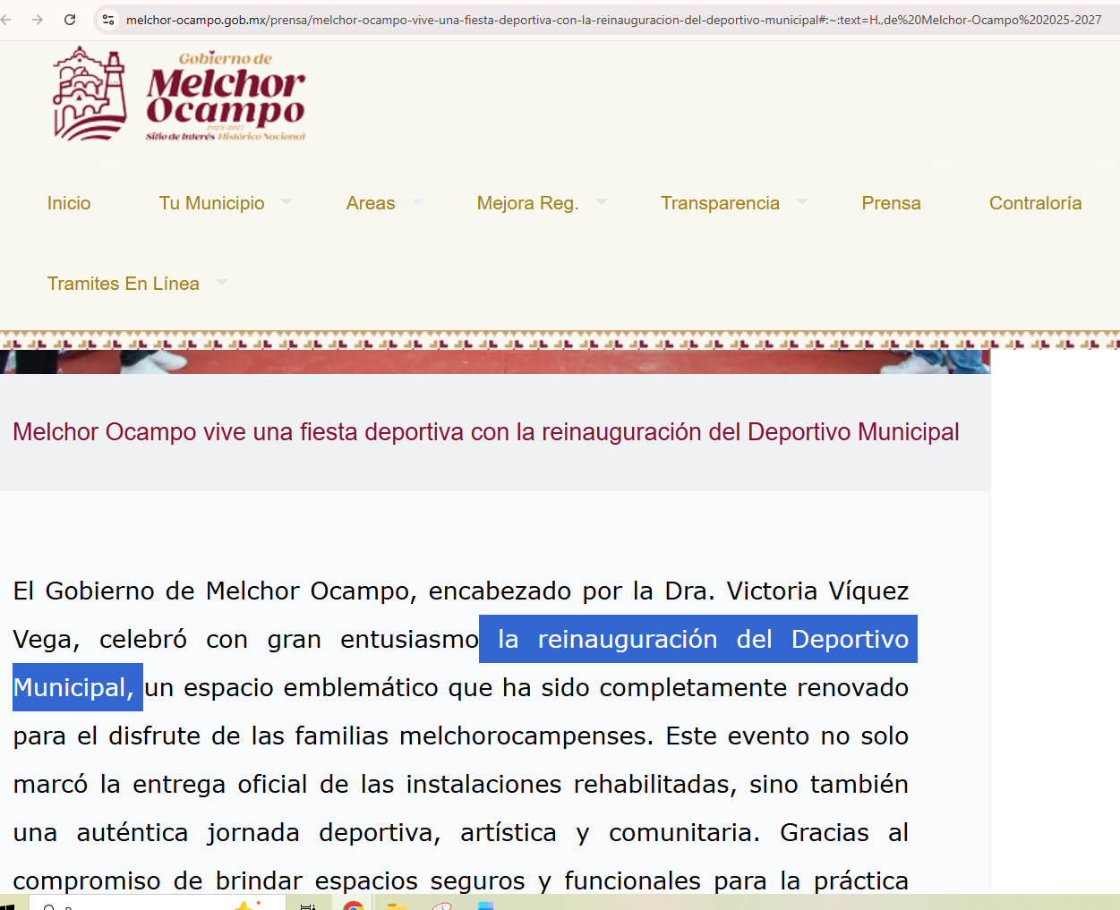

- Publicación en la Red Social Facebook, en el perfil del Sujeto Obligado, de fecha 22 de julio de 2025; consultado en la siguiente liga: https://www.facebook.com/GobiernoDeMelchorOcampo/posts/-gran-reinauguraci%C3%B3n-del-deportivo-municipal-de-melchor-ocampocon-motivo-de-los-/716670867824544/; en el que se señala:

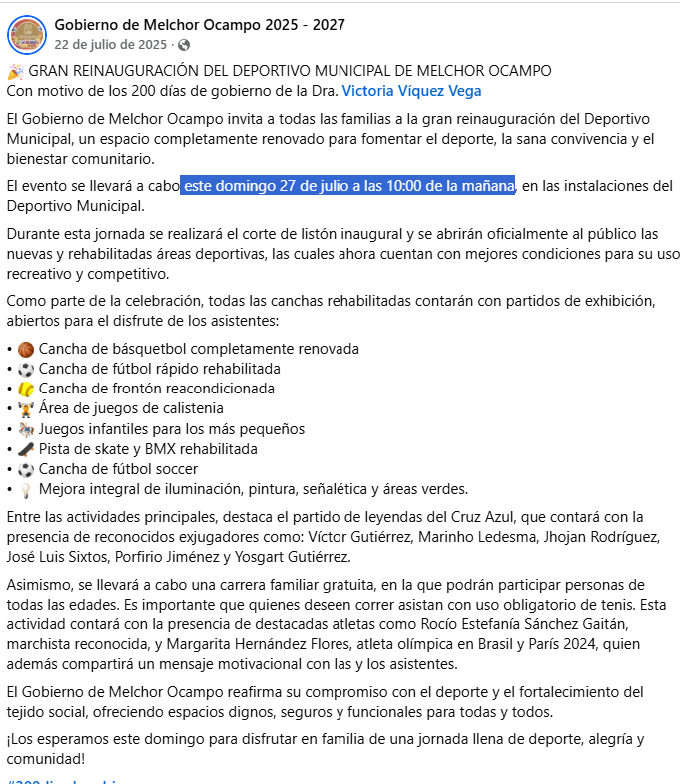

De los anteriores se corrobora que el deportivo municipal corresponde a aquel que fue inaugurado el 27 de julio de 2025 y que, por tanto, es aquel, del que requiere la información la parte Recurrente.

En este contexto, es menester señalar que el Sujeto Obligado dio respuesta a cada uno de los requerimientos, por tanto, procede su análisis de forma individualizada.

- Sobre el proyecto de remodelación

Es preciso señalar que en respuesta la Directora de Obras Públicas y Medio Ambiente remitió el proyecto de remodelación del deportivo municipal Melchor Ocampo, que inauguró la Presidenta Municipal, el pasado 27 de julio de 2025; el cual consta en el archivo denominado OP-PRO-AD2527-19DEPORTIVO MELCHOR OCAMPO – AC- 01 [1] que fue entregado en respuesta y del cual se desprenden detalles sobre la rehabilitación o remodelación de dicho espacio.

En este tenor, se debe señalar que la respuesta fue proporcionada por el área competente para conocer de los proyectos de remodelación y que proporcionó el documento donde consta la información solicitada, además, señaló expresamente que se trata del proyecto de habilitación, tal como se muestra a continuación:

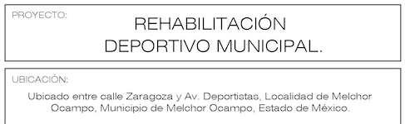
Por lo que, se logra vislumbrar que desde respuesta el Sujeto Obligado proporcionó el documento que daba cuenta de lo solicitado, tal y como obraba en sus archivos, con lo cual dio cumplimiento a los artículos 12 y 160 de la Ley de Transparencia y Acceso a la Información Pública del Estado de México y Municipios.

- Respecto a la cantidad de dinero que se pagó para remodelarlo

Por cuanto hace al monto que se erogó para remodelarlo, cabe señalar que en respuesta la Tesorería Municipal informó que a la fecha del requerimiento de información se tenía registrado en la contabilidad la cantidad de $2,131,106.48 (Dos millones ciento treinta y un mil ciento seis pesos 48/100 M.N.) como costo de la remodelación ello, previa al cierre presupuestal y contable.

De lo manifestado por la Tesorería Municipal, destaca que el Sujeto Obligado dio respuesta a través de un documento ad hoc, es decir, mediante un documento en el que señaló expresamente la cantidad y que fue elaborado con la finalidad de atender la solicitud de información, en este sentido, cabe precisar que, si bien los Sujetos Obligado no se encuentran constreñidos u obligados a generar documentos a modo, lo cierto es que la Ley que rige nuestra materia, tampoco les prohíbe realizarlo.

En este sentido, la Tesorería Municipal, al tratarse del área competente para conocer de la información solicitada, expresó claramente la cantidad a la que asciende la remodelación del deportivo municipal, ello a la fecha de la solicitud de información, por tanto, se trata de la información que obraba en sus archivos y daba cuenta de lo solicitado, con lo cual dio cumplimiento a los artículos 12 y 160 de la Ley de Transparencia y Acceso a la Información Pública del Estado de México y Municipios.

Así, se concluye que, el Sujeto Obligado a través de las áreas competentes entregó la información solicitada, por lo que, se considera que el agravio resulta INFUNDADO.

SEXTO. Decisión

Con fundamento en el artículo 186, fracción II, de la Ley de Transparencia y Acceso a la Información Pública del Estado de México y Municipios, este Instituto considera procedente CONFIRMAR la respuesta otorgada por el Sujeto Obligado.

Términos de la Resolución para la parte Recurrente:

Se hace del conocimiento de parte Recurrente que este Organismo Garante determinó confirmar la respuesta, en virtud de que, en respuesta se pronunciaron las áreas competentes y remitieron el proyecto de rehabilitación o remodelación y el costo erogado hasta el momento de la solicitud del deportivo municipal identificado en la solicitud.

La labor del INFOEM, es apoyar a la población para acceder a la información pública y garantizar la protección de sus datos personales.

R E S U E L V E

PRIMERO. Se CONFIRMA la respuesta entregada por el Sujeto Obligado a la solicitud de acceso a la información con número de folio 00212/MELOCAM/IP/2025, por resultar INFUNDADAS las razones o motivos de inconformidad hechas valer por la persona Recurrente, en términos de los Considerandos QUINTO y SEXTO de esta Resolución.

SEGUNDO. NOTIFÍQUESE POR SAIMEX la presente Resolución, al Titular de la Unidad de Transparencia del Sujeto Obligado.

TERCERO. NOTIFÍQUESE POR SAIMEX a la persona Recurrente, la presente Resolución, asimismo, se hace de su conocimiento que de conformidad con lo establecido en el artículo 196 de la Ley de Transparencia y Acceso a la Información Pública del Estado de México y Municipios podrá promover el Juicio de Amparo en los términos de las leyes aplicables.

ASÍ LO RESUELVE, POR UNANIMIDAD DE VOTOS EL PLENO DEL INSTITUTO DE TRANSPARENCIA, ACCESO A LA INFORMACIÓN PÚBLICA Y PROTECCIÓN DE DATOS PERSONALES DEL ESTADO DE MÉXICO Y MUNICIPIOS, CONFORMADO POR LOS COMISIONADOS JOSÉ MARTÍNEZ VILCHIS, MARÍA DEL ROSARIO MEJÍA AYALA, SHARON CRISTINA MORALES MARTÍNEZ, LUIS GUSTAVO PARRA NORIEGA Y GUADALUPE RAMÍREZ PEÑA, EN LA SEGUNDA SESIÓN ORDINARIA, CELEBRADA EL VEINTIUNO DE ENERO DE DOS MIL VEINTISÉIS, ANTE EL SECRETARIO TÉCNICO DEL PLENO, ALEXIS TAPIA RAMÍREZ.

